* **2023년 7월 22일 정기총회 간사회의록**
* 장소: 와싱톤 지부 사무실, 14631 Lee Hwy #314 Centreville, VA 20121
* 시간: 2023년7월22일 오후3:00 기록: 변의영
* **참석인원:**
* 황 휘섭 지부장, 김 진철 부지부장, 장 성조 부지부장, 서 대동 고문, 황인명고문, 유니스 변 재무간사, , 이 경호 감사
* **위임통보:** 유 영한 기록간사 , 이 희일 감사(칸쿤여행중), 이 창숙 친교. 김혜진 기획, 이명옥홍보간사.
* **개회선언: 황휘섭 성원 ( 7명참석 위임5명)확인 개회 선언**
* **전 회의록: 2023년 4월 간사회 특별한 이의없음으로 모두 찬성 통과**
* **보고 또는 소식나눔:**
* **김 진철 부 지부장/교육간사: 12기생중 4명이 지상겔러리원고를 제출하였음**
* **13기생 사진강좌 8명 수강생중**
* **입회자:권대성, 김충기, 김미영, 유하영, 전양수, 정창은(6명)**
* **장성조 부지부장:웹 활성화에 임원진들이 솔선해 줄것을 요망**
* **지상겔러리 항목을 설정 김원경님께 모든 지상 연재물을 올리도록 요청할것임**
* **이경호님이 웹에 사진 올리는 법을 올리기로함.**
* **유 니스 변재무간사: 서류별첨 보고함( 23년 사협, 지부회비 납부자명단)**
* **이 다니엘님의 경우 지부회비는 미군 유공자로 면제되나**
* **계속 도내이션을 하고있음**
* **김혜진기획간사**: 5-6년간의 노력으로 사진심사위원 자격 신청서를 사협에 제출함
* **서 대동 고문:뇌종양 투병중 많이 호전되고 있음**

**황 휘섭 지부장 :**

**한국일보 사진 연재건: 4월6일 황휘섭, 4월 13일 황인명, 4/20 김효경, 4/27이경호,**

* **5/4 유니스 변, 4/11김진철, 5/18서대동, 5/25 강필수, 6/1 김정숙, 6/8 최인영, 6/15 박주훈,**
* **6/22 유영한, 6/29 이창숙, 7/6 김원경, 7/13 장기화, 7/20 박채곤**

**예약, 7/27 권오경, 8/3 정세진, 8/10 신영, 8/17 장기화, 8/25 이가영 총21명**

**더 이상 사진원고를 모집하기 여러운 것 같아 이미 출품한 회원들에게 출품을 권고할것이 바람직함**

**토의안건: 1) 9월 야유회건 일자: 9월 16일 토요일 장소:Carderock Park, Potomac, MD**

**음식:이창숙님 총괄:황인명님, 장성조님(홍보, 인원파악)**

**2) 13회 정기 전시회 일자:11월18일-25일**

**화알접수담당: 김혜진님**

**출품작 화일 접수마감: 8월 14일 부터 9월16일 까지(도록디자인 마감 9월30일)**

**도록인쇄 비용 검토: 황인명님, 이경호님, 김진철님(50+-페이지)**

**3)캐니 강 초청 특강(아이슬랜드 사진) 8/5, 8/12, 8/19 토요일 중 강사료 $200.00**

**4) 지부 소그릅 활동 지원 13기 그릅 리더 이경호님 자원함**

**5) 2023년도 사협회비 12월중 송금키로함건**

* **6)** **정규동 자퇴건: 본인이 요구에 의하여 자퇴를 승인함**
* **7) 장수나님 자원봉사는 공모전 점수관리 보조 가능한지 김혜진님과 상의하기로 함**
* **8) 김광호 서예전 10월 7일-14일 1주일간**
* **9)기타 안건:싱크대 설치됨 저등설치가 필요함**
* 다음 간사회: 2023년 월 8일 26일 오후3:00시로 함.
* **폐회: 2023년 7월 22일, 오후5: 00시**
* **별첨목록:**

**2023년 행사일정표**

**워싱턴지부회원명단4/15/2023현재명단**

* **2023년1,2, 3.월 재정보고: 사협에서 보낸 2023년 사협미납자 명단**

|  |  |  |  |  |  |
| --- | --- | --- | --- | --- | --- |
| * **월별** | * **전시회** | * **교육** | * **출사** | * **친교,봉사** | * **정기모임,이벤트** |
| * 1월 |  |  | * 팀별 출사 | * 한국일보 매주 * 지상전시작 | * 2023정기총회 * 3째금요일 오픈임원회 |
| * 2월 |  | * 장노출 * 별사진특강 | * 팀별 출사 |  | * Zoom open간사회 * (매월3째금요일) |
| * 3월 |  | * DC 풍경사진 | * 팀별 출사 | * Camera show |  |
| * 4월 | * 어린이전시회 | * 신입강좌 | * 별사진 출사 | * 어린이 사진 * (가정사진공모전) |  |
| * 5월 |  | * 신입강좌 | * 단체출사 |  |  |
| * 6월 | * 625 전시회 | * 꽃사진특강 | * 꽃사진출사 |  | * 강사사은의밤 |
| * 7월 | * 장노출전시회 |  | * 불꽃 사진출사 | * 지역 타그릅초청 |  |
| * 8월 | * 꽃사진 전시회 | * B&W , Infrared |  |  |  |
| * 9월 |  |  | * 여행지 출사 | * 가족사진 | * 가을 야유회 |
| * 10월 | * 여행사진전시 |  |  | * 국제사진공모전 | * Gallery 보수 |
| * 11월 | * 13회 정기전시회 | * 단풍사진 | * 단풍사진출사 |  | * 전시회 리셒션 |
| * 12월 |  | * 겨울사진 * workshop | * 눈사진 출사 |  | * (송년의 밤) * 임원송년의 밤 |

|  |  |  |  |  |  |
| --- | --- | --- | --- | --- | --- |
|  | 2023년사협워싱턴지부 금전출납 |  |  |  |  |
|  |  |  | 7/18/2023 update | |  |
| 일자 | 내역 | 수표번호 | 은행 입금 | 은행 지출 | 은행잔고 |
| 12/31/22 | 2022년 잔액 |  |  |  | $32,837.72 |
| 1/4/23 | 전시회 커피 | 1114 |  | 25.46 | $32,812.26 |
|  | 전시회 리셉숀 재료 | 1115 |  | 219.05 | $32,593.21 |
| 1/9/23 | 1월 사무실 CAM | 1117 |  | 274.05 | $32,319.16 |
|  | 사무실 리스 서식 copy | Debit |  | 1.95 | $32,317.21 |
|  | 사무용품 홀더 | Debit |  | 13.24 | $32,303.97 |
|  | 사무실 리스 서식 | Debit |  | 39.9 | $32,264.07 |
|  | 총회준비 간사회 장원 | Debit |  | 105 | $32,159.07 |
|  | 총회 중미반점 | Debit |  | 789.4 | $31,369.67 |
| 1/3/23 | 장기화 22년 지부120불, 신영 21,22년 사협100불 |  | 220 |  | $31,589.67 |
| 1/4/23 | 민봉기 22년 지부사협 290 |  | 290 |  | $31,879.67 |
| 1/19/23 | 최인영 22년 지부사협 290 |  | 290 |  | $32,169.67 |
|  | 유영한 23년지부$240 |  | 240 |  | $32,409.67 |
| 1/23/23 | 김정숙 23년 지부사협 290 |  |  |  | $32,409.67 |
|  | 도선화 22년 지부사협 290 |  |  |  | $32,409.67 |
|  | 조숙희/김학구23년 지부사협 360 |  |  |  | $32,409.67 |
|  | 그래이스 박23년 지부 240 |  |  |  | $32,409.67 |
|  | 김교희 23년 1월분 지부 20 |  | 1200 |  | $33,609.67 |
| 1/31/23 | 정복임 23년 지부사협 320 |  | 320 |  | $33,929.67 |
| 2/14/23 | 전기회 꽃값310, 떡값 154 | 1121 |  | 464 | $33,465.67 |
| 2/16/23 | 2023 2,3월 CAM | 1122 |  | 548.1 | $32,917.57 |
| 2/15/23 | 전기세 | ACH |  | 112.37 | $32,805.20 |
| 2/21/23 | 이 대니얼 23년사협 50 |  | 50 |  | $32,855.20 |
| 3/2/23 | 유니스 변 23년 지부사협 290, 장정은 20,21년 사협 100 |  | 390 |  | $33,245.20 |
| 3/6/23 | 김영숙 2년 지부사협 290, 황휘섭 23년지부, 사협 $290 |  | 580 |  | $33,825.20 |
| 3/10/23 | 이잼마모친조의금200,이명옥모친조화환200 | 1123,1124 |  | 400 | $33,425.20 |
| 3/9/23 | 사협2022년회비 | 1139 |  | 1,600.43 | $31,824.77 |
|  | 전기세 93.36 |  |  | 93.36 | $31,731.41 |
|  | 웹싸이트 3월-9월 관리240, |  |  | 240 | $31,491.41 |
|  | 리스폼 40.70 |  |  | 40.7 | $31,450.71 |
|  | 페인트 | 1118 |  | 14.15 | $31,436.56 |
| 3/31/23 | 고희선 22년 지부,사협 $320 |  | 320 |  | $31,756.56 |
| 4/5/23 | 전기세 80.21 |  |  | 80.21 | $31,676.35 |
|  | 건물관리비274.0 | DC |  | 274.05 | $31,402.30 |
|  | 리스폼 40.70 |  |  | 40.7 | $31,361.60 |
| 4/10/23 | 튀르기아 지진성금 | 1138 |  | 1000 | $30,361.60 |
| 4/25/23 | 사진강좌 한국일보 광고 | 1125 |  | 550 | $29,811.60 |
| 5/3/23 | 건물관리비274.05 |  |  | 274.05 | $29,537.55 |
| 5/10/23 | 사진강좌 AM1310 광고 | DC |  | 300 | $29,237.55 |
|  | 리스폼 40.70 |  |  | 40.7 | $29,196.85 |
| 5/9/23 | 김효경22-23 $580 서지나 22$290 |  | 870 |  | $30,066.85 |
|  | 정창은 13기수강료 |  | 250 |  | $30,316.85 |
| 5/16/23 | 황인명 23 $290, 신애선 290 |  | 580 |  | $30,896.85 |
|  | 이데니얼 도네이션 $100 |  | 100 |  | $30,996.85 |
|  | 조숙희/김학구, 그레이스박 23년 지부80*3 |  | 240 |  | $31,236.85 |
|  | 써니 김 |  | 50 |  | $31,286.85 |
|  | 13기 수강료전양수,김충기,김미경,유하용, 전양수,권대성,이정춘,김기옥,제이스박,정정욱 250*9명 | 4920 | 2250 |  | $33,536.85 |
| 5/22/23 | 박채곤 23 $290, 이동호 23$ 290 |  | 580 |  | $34,116.85 |
| 6/1/23 | 전기세 |  |  | 123.6 | $33,993.25 |
| 6/5/23 | 건물관리비274.05 | DC |  | 274.05 | $33,719.20 |
|  | Cnetcurity 국제공모 웹 | 자동이체 |  | 265 | $33,454.20 |
| 21-Jun | 사진강좌 간식 | 1142 |  | 106.72 | $33,347.48 |
| 6/6/23 | 사진강좌 중앙일보 광고 | 1143 |  | 200 | $33,147.48 |
| 6/6/23 | 사진강좌 간식 | 1144 |  | 224.26 | $32,923.22 |
| 6/30/23 | 사진강좌 간식(6/18/23) | 1145 |  | 159 | $32,764.22 |
| 6/13/23 | 장수나 240+50 장기화120+80 23년회비 |  | 490 |  | $33,254.22 |
| 7/3/23 | 건물관리비274.05 | DC |  | 274.05 | $32,980.17 |
| 7/4/23 | 13기 종강 단체출사 중식 | 1146 |  | 350 | $32,630.17 |
|  | 13기 23년 입회비전양수,김충기,정창은,유하용, 전양수 320*5명 |  | 1600 |  | $34,230.17 |
|  | 13기 수강생 도네이션 |  | 320 |  | $34,550.17 |
|  | 권오경 23년 사협, 지부회비 |  | 290 |  | $34,840.17 |
| 7/20/23 | 최성도 23 $290, 박주훈 23 $290 정세진 23-24 사협 $100 |  | 680 |  | $35,520.17 |
|  |  |  |  |  | $35,520.17 |
|  |  |  |  |  | $35,520.17 |

|  |  |  |  |  |  |  |  |  |  |
| --- | --- | --- | --- | --- | --- | --- | --- | --- | --- |
| |  |  |  | | --- | --- | --- | |  |  | | |  | | |  |  |  |  |

* **Bank Statement Apr.-Jun. 2023**
* 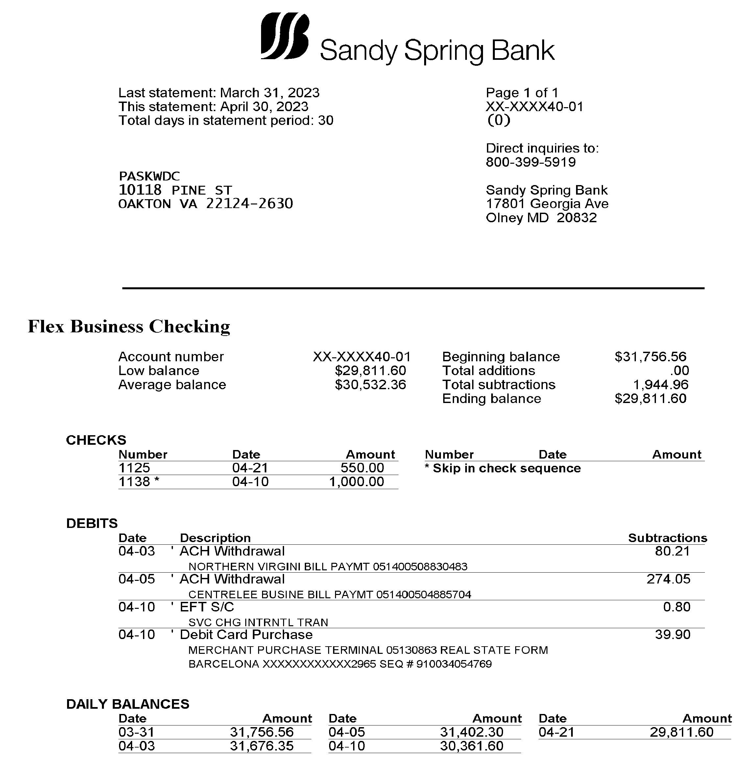
* 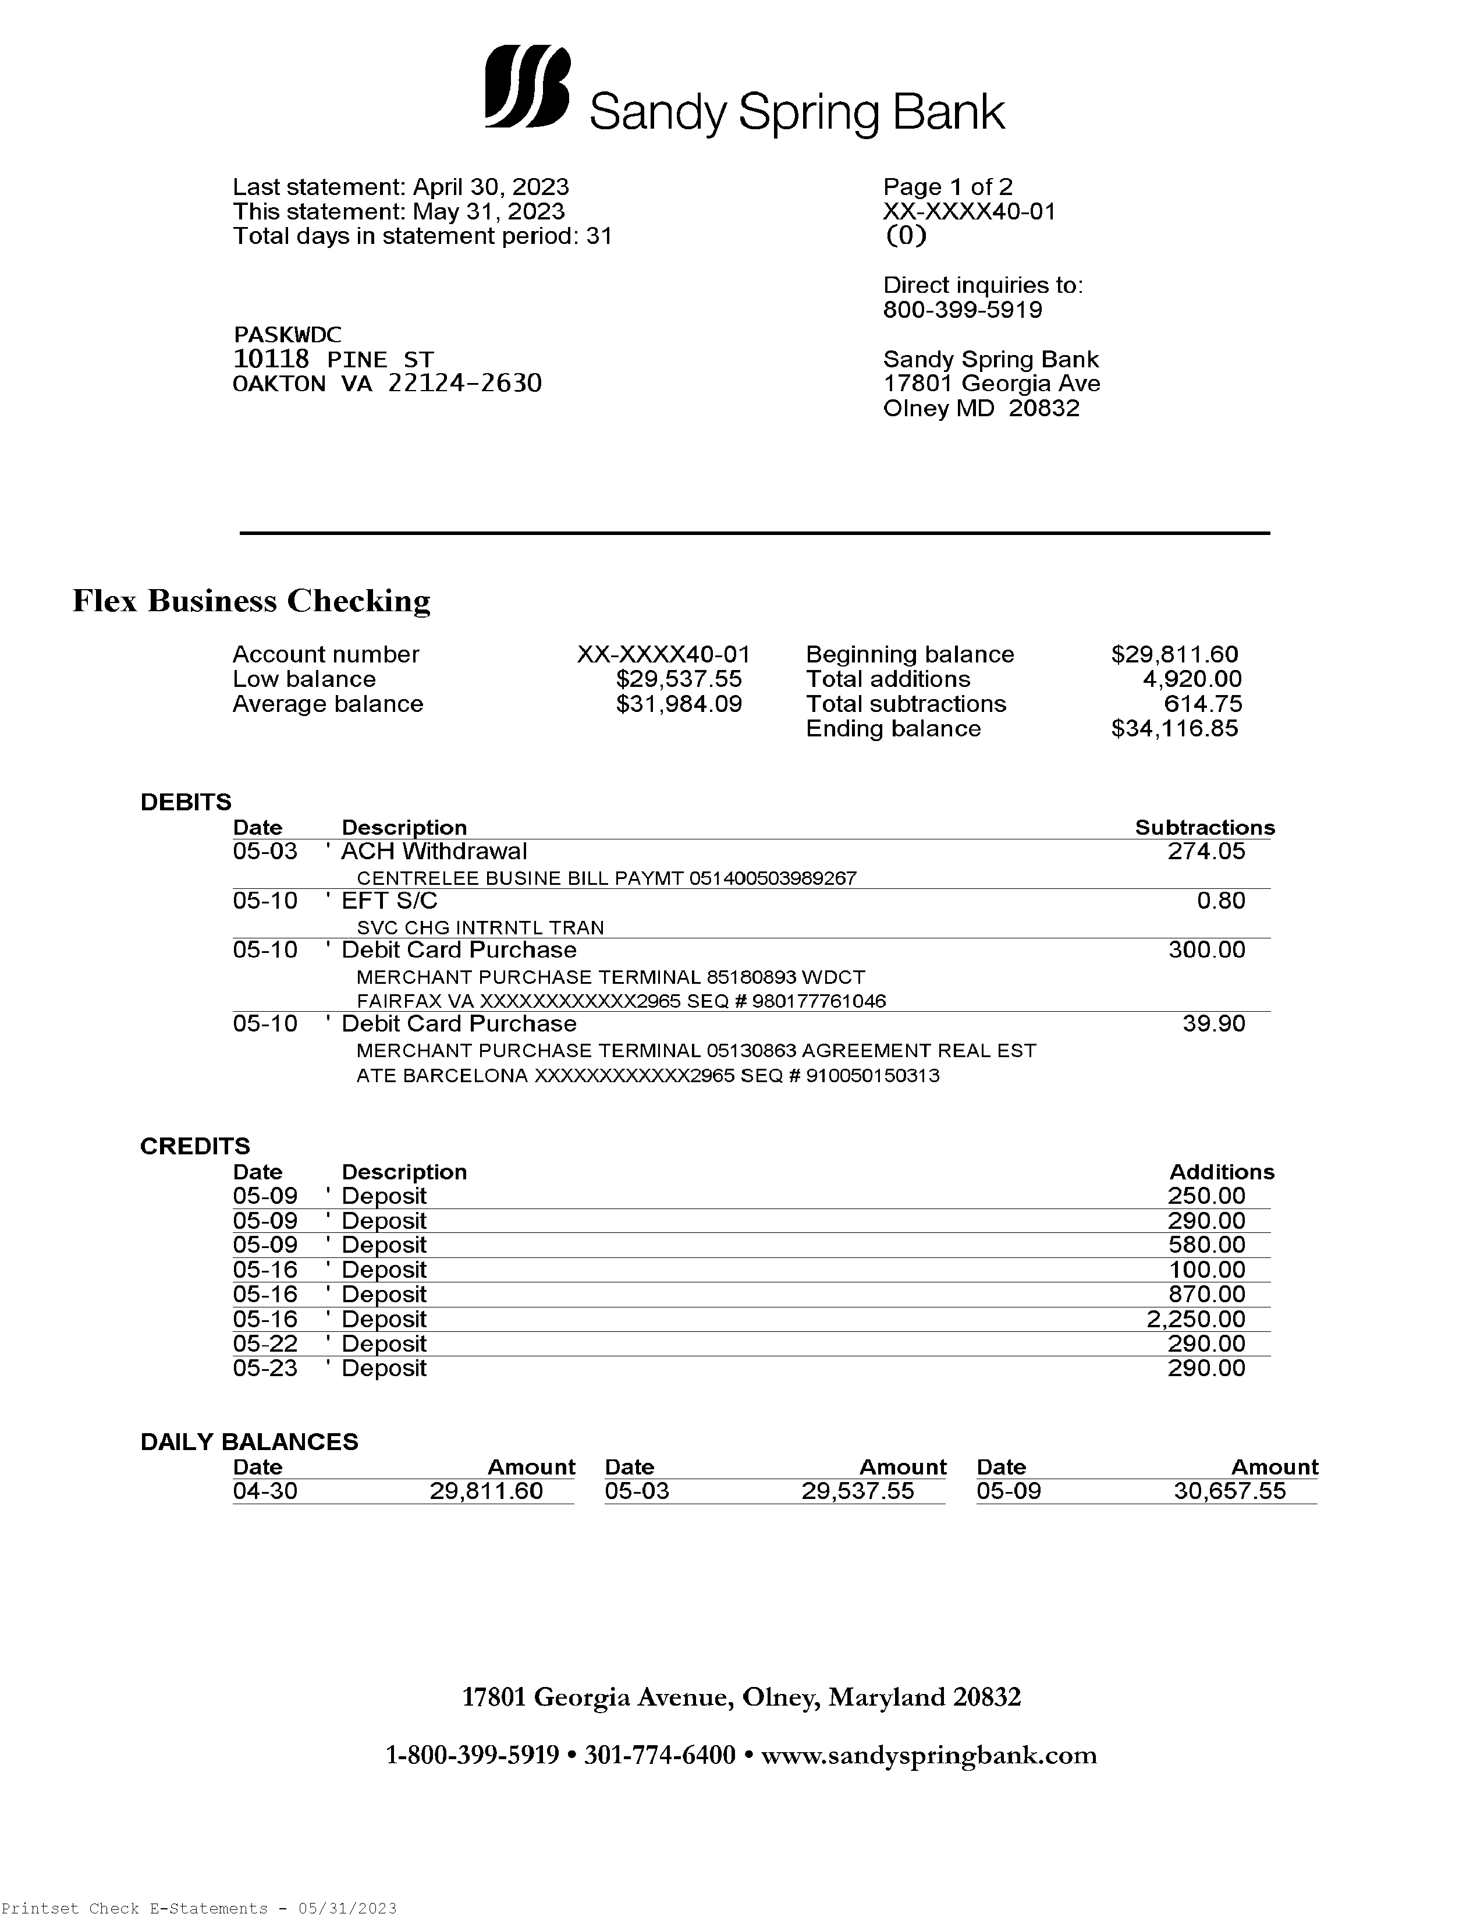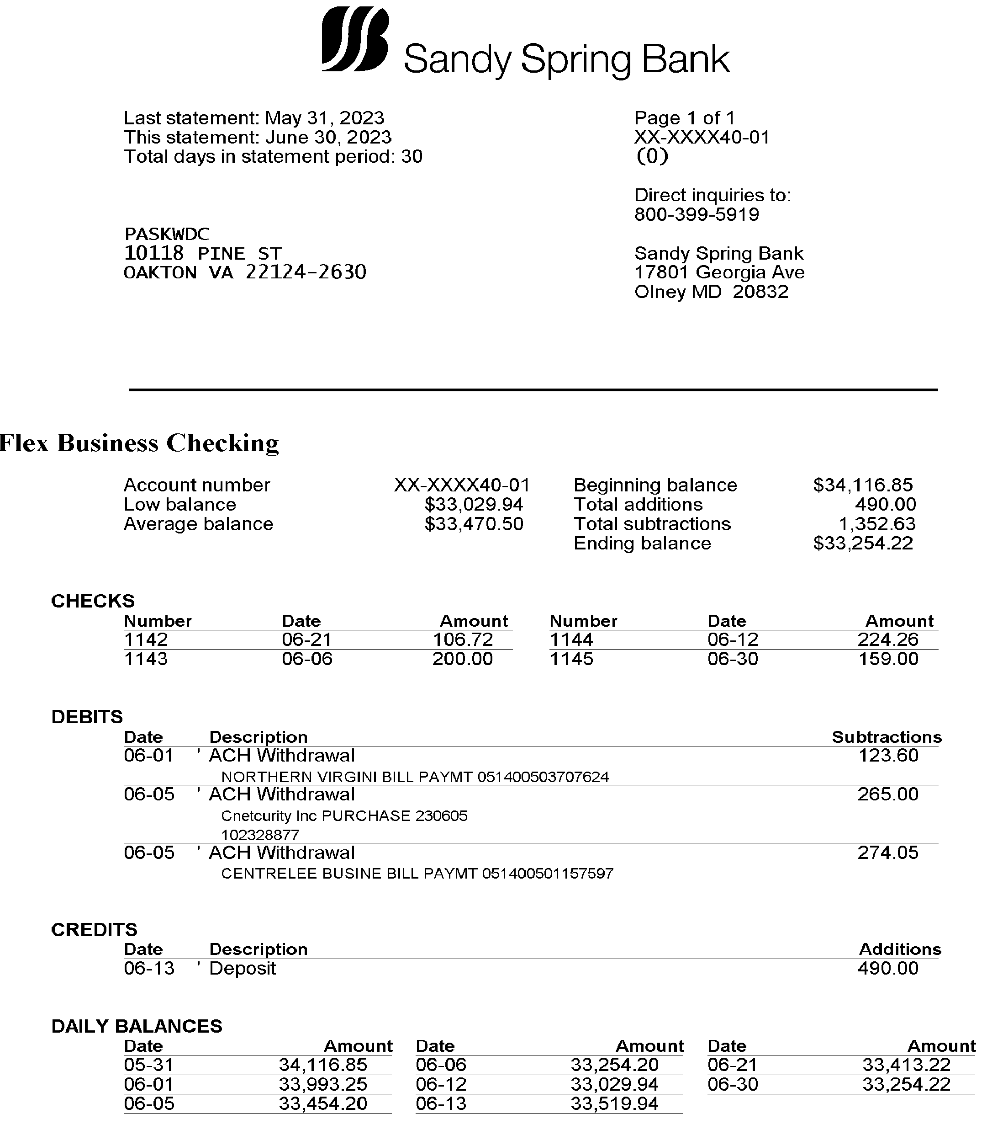

|  |  |  |  |  |  |
| --- | --- | --- | --- | --- | --- |
| * **2023년 한사협 와싱턴지부 회비 상황** | | | |  |  |
|  |  |  |  |  |  |
| * **이름** | * **21년사협송금액** | * **22년회비송금예정** | * **22년지부회비** | * **22년사협회비** | * **Memo** |
| * **강정지** | * **50,000** | * **50,000** | * **$240.00** | * **50** |  |
| * **고미송** | * **0** | * **0** | * **$-** | * **50** | * **7/19/22년 사협에 2022년까지 회비송금** |
| * **권오경** | * **50,000** | * **50,000** | * **$240.00** | * **50** |  |
| * **김영숙** | * **50,000** | * **50,000** | * **$240.00** | * **50** |  |
| * **김용극** | * **50,000** | * **50,000** |  |  |  |
| * **김원경** | * **50,000** | * **50,000** | * **$240.00** | * **50** |  |
| * **김정숙** | * **50,000** | * **50,000** | * **$240.00** | * **50** |  |
| * **김제니** | * **50,000** | * **50,000** |  |  |  |
| * **김진철** | * **0** | * **50,000** | * **$240.00** | * **50** |  |
| * **김혜진** | * **50,000** | * **50,000** | * **$240.00** | * **50** |  |
| * **김효경** | * **50,000** | * **50,000** |  |  | * **본인에게 권면** |
| * **김희순** | * **50,000** | * **50,000** |  |  | * **본인에게 권면** |
| * **도선화** | * **50,000** | * **50,000** | * **$240.00** | * **50** |  |
| * **민봉기** | * **50,000** | * **50,000** | * **$240.00** | * **50** |  |
| * **박의숙** | * **50,000** | * **50,000** |  | * **50** |  |
| * **박주훈** | * **50,000** | * **50,000** | * **$240.00** | * **50** |  |
| * **박채곤** | * **50,000** | * **50,000** | * **$240.00** | * **50** |  |
| * **배한나** | * **50,000** | * **50,000** |  | * **50** |  |
| * **변유니스** | * **50,000** | * **50,000** | * **$240.00** | * **50** |  |
| * **서대동** | * **0** | * **0** |  | * **0** | * **2019/3/25 사협에 입회 30년 이상 회비면제 신청** |
| * **서영자** | * **0** | * **0** |  | * **50** | * **6/14/22 2018-2022 5년치 납부 복권함** |
| * **서지나** | * **50,000** | * **50,000** |  |  | * **본인에게 확인 요망** |
| * **신 영** | * **0** | * **0** |  | * **50** | * **7/19/22년 사협에 2022년까지 회비송금** |
| * **신(최)애선** | * **50,000** | * **50,000** | * **$240.00** | * **50** |  |
| * **오데니엘** | * **50,000** | * **50,000** | * **$240.00** | * **50** |  |
| * **유영한** | * **0** | * **0** | * **$-** | * **50** | * **6/14/22 2019-2022 4년치 납부 복권함** |
| * **윤영옥** | * **50,000** | * **50,000** | * **$240.00** | * **50** |  |
| * **이 영** | * **50,000** | * **50,000** |  |  |  |
| * **이가영** | * **0** | * **0** | * **$240.00** | * **450** | * **11/21/2022 정회원신청시 2022년까지 납부** |
| * **이경호** | * **0** | * **0** | * **$240.00** | * **0** | * **2019/3/25 사협에 입회 30년 이상 회비면제 신청** |
| * **이기우** | * **50,000** | * **50,000** | * **$50.00** | * **50** |  |
| * **이데니엘** | * **50,000** | * **50,000** |  | * **50** |  |
| * **이동호** | * **0** | * **0** |  | * **50** | * **한국에 거주 사협에 직접 납부** |
| * **이명옥** | * **50,000** | * **50,000** | * **$240.00** | * **50** |  |
| * **이요한** | * **50,000** | * **50,000** | * **$240.00** | * **50** |  |
| * **이젬마** | * **50,000** | * **50,000** | * **$240.00** | * **50** |  |
| * **이창숙** | * **50,000** | * **50,000** | * **$240.00** | * **50** |  |
| * **이희일** | * **50,000** | * **50,000** | * **$240.00** | * **50** |  |
| * **장성조** | * **50,000** | * **50,000** | * **$240.00** | * **50** |  |
| * **장수나** | * **50,000** | * **0** | * **$240.00** | * **450** | * **10/20/2022 정회원신청시 2022년까지 납부** |
| * **장은정** | * **50,000** | * **50,000** |  |  | * **최근에 20-21년 사협회비 납부함** |
| * **정규동** | * **50,000** | * **50,000** |  |  |  |
| * **정세진** | * **0** | * **0** | * **$-** | * **50** | * **6/14/22 19-22 4년치 납부 복권함** |
| * **정태은** | * **50,000** | * **50,000** | * **$140.00** | * **50** | * **사협에 직접 납부할 수도 있음** |
| * **조이사벨라** | * **50,000** | * **50,000** | * **$240.00** | * **50** |  |
| * **최성도** | * **0** | * **0** | * **$-** | * **신입회비대납** | * **7/16/2022 정회원신청시 납부** |
| * **최영희** | * **50,000** | * **50,000** |  |  |  |
| * **최순철** | * **50,000** | * **50,000** |  | * **50** |  |
| * **최인영** | * **50,000** | * **50,000** | * **$240.00** | * **50** |  |
| * **허 황** | * **50,000** | * **50,000** |  |  |  |
| * **허순경** | * **50,000** | * **50,000** |  |  |  |
| * **황인명** | * **50,000** | * **50,000** | * **$240.00** | * **50** |  |
| * **황창문** | * **50,000** | * **50,000** |  |  |  |
| * **황휘섭** | * **0** | * **0** | * **$240.00** | * **50** | * **6/14/22 2019-2022 4년치 납부** |
|  |  | * **2,100,000** |  |  |  |

|  |  |  |  |
| --- | --- | --- | --- |
|  | * **2022년** | **사협회비납부** | * **3/9/2023 송금완료** |
|  |  |  |  |
|  | * **이름** | * **2022년송금** | * **Memo** |
| * **1** | * **강정지** | * **50,000** |  |
| * **2** | * **고미송** | * **0** | * **7/19/22년 사협에 2022년까지 회비송금** |
| * **3** | * **권오경** | * **50,000** |  |
| * **4** | * **김영숙** | * **50,000** |  |
| * **5** | * **김용극** | * **50,000** |  |
| * **6** | * **김원경** | * **50,000** |  |
| * **7** | * **김정숙** | * **50,000** |  |
| * **8** | * **김제니** | * **50,000** |  |
| * **9** | * **김진철** | * **50,000** |  |
| * **10** | * **김혜진** | * **50,000** |  |
| * **11** | * **김효경** | * **50,000** |  |
| * **12** | * **김희순** | * **50,000** |  |
| * **13** | * **도선화** | * **50,000** |  |
| * **14** | * **민봉기** | * **50,000** |  |
| * **15** | * **박의숙** | * **50,000** |  |
| * **16** | * **박주훈** | * **50,000** |  |
| * **17** | * **박채곤** | * **50,000** |  |
| * **18** | * **배한나** | * **50,000** |  |
| * **19** | * **변유니스** | * **50,000** |  |
| * **20** | * **서대동** | * **0** | * **2019년 3월25일 사협에 입회 30년 이상 회비면제 신청** |
| * **21** | * **서영자** | * **0** | * **6/14/22 2018-2022 5년치 납부 복권함** |
| * **22** | * **서지나** | * **50,000** |  |
| * **23** | * **신 영** | * **0** | * **7/19/22년 사협에 2022년까지 회비송금** |
| * **24** | * **신(최)애선** | * **50,000** |  |
| * **25** | * **오데니엘** | * **50,000** |  |
| * **26** | * **유영한** | * **0** | * **6/14/22 2019-2022 4년치 납부 복권함** |
| * **27** | * **윤영옥** | * **50,000** |  |
| * **28** | * **이 영** | * **50,000** |  |
| * **29** | * **이경호** | * **0** | * **2019년 3월25일 사협에 입회 30년 이상 회비면제 신청** |
| * **30** | * **이기우** | * **50,000** |  |
| * **31** | * **이데니엘** | * **50,000** |  |
| * **32** | * **이동호** | * **0** | * **위싱톤지부소속 한국에 거주 사협에 직접 납부** |
| * **33** | * **이명옥** | * **50,000** |  |
| * **34** | * **이요한** | * **50,000** |  |
| * **35** | * **이젬마** | * **50,000** |  |
| * **36** | * **이창숙** | * **50,000** |  |
| * **37** | * **이희일** | * **50,000** |  |
| * **38** | * **장성조** | * **50,000** |  |
| * **39** | * **장수나** | * **0** | * **10/16/2022 정회원신청시 2022년납부** |
| * **40** | * **장은정** | * **50,000** |  |
| * **41** | * **정규동** | * **50,000** |  |
| * **42** | * **정세진** | * **0** | * **6/14/22 2019-2022 4년치 납부 복권함** |
| * **43** | * **정태은** | * **50,000** |  |
| * **44** | * **조이사벨라** | * **50,000** |  |
| * **45** | * **최성도** | * **0** | * **7/16/2022 정회원신청시 납부** |
| * **46** | * **최영희** | * **50,000** |  |
| * **47** | * **최순철** | * **50,000** |  |
| * **48** | * **최인영** | * **50,000** |  |
| * **49** | * **허 황** | * **50,000** |  |
| * **50** | * **허순경** | * **50,000** |  |
| * **51** | * **황인명** | * **50,000** |  |
| * **52** | * **황창문** | * **0** | * **90세 이상 비활동 회비면제** |
| * **53** | * **황휘섭** | * **0** | * **6/14/22 2019-2022 4년치 납부** |
|  |  |  |  |
|  | * **총회비** | * **2,050,000** |  |
|  | * **수취수수료** | * **20,000** |  |
|  | * **총송금액** | * **2,070,000** | * **2,070,000원 2023년 3월 9일송금함 $1,600.43** |

* **한사협에서 보내온 2023년미납자와 금액**

|  |  |  |  |  |  |  |
| --- | --- | --- | --- | --- | --- | --- |
| * **회원번호** | * **성명** | * **분과지회** | * **생년월일** | * **입회일자** | * **미납년도** | * **미납회비** |
| * **115-14804** | * **강정지** | * **워싱턴지부** | * **19441025** | * **20170824** | * **2023~2023** | * **50,000** |
| * **115-14805** | * **고미송** | * **워싱턴지부** | * **19570826** | * **20170824** | * **2023~2023** | * **50,000** |
| * **115-14806** | * **권오경** | * **워싱턴지부** | * **19380528** | * **20170824** | * **2023~2023** | * **50,000** |
| * **115-14786** | * **김영숙** | * **워싱턴지부** | * **19630503** | * **20170824** | * **2023~2023** | * **50,000** |
| * **115-13735** | * **김용극** | * **워싱턴지부** | * **19540325** | * **20160317** | * **2023~2023** | * **50,000** |
| * **115-14787** | * **김원경** | * **워싱턴지부** | * **19630918** | * **20170824** | * **2023~2023** | * **50,000** |
| * **115-11645** | * **김정숙** | * **워싱턴지부** |  | * **20140206** | * **2023~2023** | * **50,000** |
| * **115-13736** | * **김제니** | * **워싱턴지부** | * **19580513** | * **20160317** | * **2023~2023** | * **50,000** |
| * **115-17353** | * **김진철** | * **워싱턴지부** |  | * **20200606** | * **2023~2023** | * **50,000** |
| * **115-10990** | * **김혜진** | * **워싱턴지부** | * **19740922** | * **20130323** | * **2023~2023** | * **50,000** |
| * **115-09745** | * **김효경** | * **워싱턴지부** | * **19521217** | * **20101223** | * **2023~2023** | * **50,000** |
| * **115-14807** | * **김희순** | * **워싱턴지부** | * **19610311** | * **20170824** | * **2023~2023** | * **50,000** |
| * **115-10295** | * **도선화** | * **워싱턴지부** | * **19541022** | * **20120210** | * **2023~2023** | * **50,000** |
| * **115-14789** | * **리데니엘** | * **워싱턴지부** | * **19430826** | * **20170824** | * **2023~2023** | * **50,000** |
| * **115-08631** | * **민봉기** | * **워싱턴지부** | * **19410422** | * **20080925** | * **2023~2023** | * **50,000** |
| * **115-10297** | * **박의숙** | * **워싱턴지부** | * **19561128** | * **20120210** | * **2023~2023** | * **50,000** |
| * **115-14790** | * **박주훈** | * **워싱턴지부** | * **19580612** | * **20170824** | * **2023~2023** | * **50,000** |
| * **115-16084** | * **박채곤** | * **워싱턴지부** | * **19351011** | * **20180917** | * **2023~2023** | * **50,000** |
| * **115-13737** | * **배한나** | * **워싱턴지부** | * **19480205** | * **20160317** | * **2023~2023** | * **50,000** |
| * **115-17218** | * **변유니스** | * **워싱턴지부** | * **19420830** | * **20190530** | * **2023~2023** | * **50,000** |
| * **115-01631** | * **서대동** | * **워싱턴지부** | * **19450215** | * **19800412** | * **2021~2023** | * **150,000** |
| * **115-08640** | * **서영자** | * **워싱턴지부** | * **19500513** | * **20080925** | * **2023~2023** | * **50,000** |
| * **115-16085** | * **서지나** | * **워싱턴지부** | * **19590809** | * **20180917** | * **2023~2023** | * **50,000** |
| * **115-16994** | * **신애선** | * **워싱턴지부** | * **19570925** | * **20190321** | * **2023~2023** | * **50,000** |
| * **115-10059** | * **신영** | * **워싱턴지부** | * **19651224** | * **20110922** | * **2023~2023** | * **50,000** |
| * **115-13738** | * **오다니엘** | * **워싱턴지부** | * **19410802** | * **20160317** | * **2022~2023** | * **100,000** |
| * **115-10299** | * **유영한** | * **워싱턴지부** | * **19490904** | * **20120210** | * **2023~2023** | * **50,000** |
| * **115-18007** | * **이가영** | * **워싱턴지부** |  | * **20221230** | * **2023~2023** | * **50,000** |
| * **115-05361** | * **이경호** | * **워싱턴지부** | * **19430710** | * **19981023** | * **2022~2023** | * **100,000** |
| * **115-16995** | * **이기우** | * **워싱턴지부** | * **19470206** | * **20190321** | * **2023~2023** | * **50,000** |
| * **115-13739** | * **이동호** | * **워싱턴지부** | * **19620719** | * **20160317** | * **2023~2023** | * **50,000** |
| * **115-14791** | * **이명옥** | * **워싱턴지부** | * **19570403** | * **20170824** | * **2023~2023** | * **50,000** |
| * **115-08638** | * **이영** | * **워싱턴지부** | * **19490730** | * **20080925** | * **2023~2023** | * **50,000** |
| * **115-09748** | * **이영옥** | * **워싱턴지부** | * **19461128** | * **20101223** | * **2023~2023** | * **50,000** |
| * **115-10300** | * **이요한** | * **워싱턴지부** | * **19591219** | * **20120210** | * **2023~2023** | * **50,000** |
| * **115-13740** | * **이젬마** | * **워싱턴지부** | * **19580625** | * **20160317** | * **2023~2023** | * **50,000** |
| * **115-09071** | * **이창숙** | * **워싱턴지부** |  | * **20091126** | * **2023~2023** | * **50,000** |
| * **115-10991** | * **이현숙** | * **워싱턴지부** | * **19600325** | * **20130323** | * **2021~2023** | * **150,000** |
| * **115-09877** | * **이희일** | * **워싱턴지부** | * **19480624** | * **20110422** | * **2023~2023** | * **50,000** |
| * **115-09878** | * **장성조** | * **워싱턴지부** | * **19430501** | * **20110422** | * **2023~2023** | * **50,000** |
| * **115-17935** | * **장수나** | * **워싱턴지부** |  | * **20221103** | * **2023~2023** | * **50,000** |
| * **115-11669** | * **장은정** | * **워싱턴지부** | * **19680721** | * **20130323** | * **2023~2023** | * **50,000** |
| * **115-10992** | * **정규동** | * **워싱턴지부** | * **19560725** | * **20130323** | * **2023~2023** | * **50,000** |
| * **115-09879** | * **정세진** | * **워싱턴지부** | * **19520128** | * **20110422** | * **2023~2023** | * **50,000** |
| * **115-10099** | * **정태은** | * **워싱턴지부** | * **19680604** | * **20111020** | * **2023~2023** | * **50,000** |
| * **115-09750** | * **조선녀** | * **워싱턴지부** | * **19540212** | * **20101223** | * **2023~2023** | * **50,000** |
| * **115-17891** | * **최성도** | * **워싱턴지부** |  | * **20220721** | * **2023~2023** | * **50,000** |
| * **115-10302** | * **최순철** | * **워싱턴지부** | * **19600115** | * **20120210** | * **2023~2023** | * **50,000** |
| * **115-11647** | * **최영희** | * **워싱턴지부** | * **19640427** | * **20140206** | * **2023~2023** | * **50,000** |
| * **115-10994** | * **최인영** | * **워싱턴지부** | * **19460627** | * **20130323** | * **2023~2023** | * **50,000** |
| * **115-13742** | * **허순경** | * **워싱턴지부** | * **19570726** | * **20160317** | * **2023~2023** | * **50,000** |
| * **115-08636** | * **허황** | * **워싱턴지부** | * **19471212** | * **20080925** | * **2023~2023** | * **50,000** |
| * **115-08650** | * **황인명** | * **워싱턴지부** | * **19600630** | * **20080925** | * **2023~2023** | * **50,000** |
| * **115-08627** | * **황창문** | * **워싱턴지부** | * **19290318** | * **20080925** | * **2022~2023** | * **100,000** |
| * **115-09751** | * **황휘섭** | * **워싱턴지부** | * **19480320** | * **20101223** | * **2023~2023** | * **50,000** |
| * **합계** |  |  |  |  |  | * **3,100,000** |

|  |  |  |  |  |  |  |
| --- | --- | --- | --- | --- | --- | --- |
| * **0** | * **이름** | * **Name** | * **입회일** | * **회원번호** | * **phone** | * **Email** |
| * **1** | * **강정지** | * **Joung Ji Kang** | * **8/24/17** | * **115-14804** | * **(301) 820-2037** | * **jjkang42@hotmail.com** |
| * **2** | * **고미송** | * **Mi Song Ko** | * **8/24/17** | * **115-14805** | * [**(757) 284-8005**](mailto:jjkang42@hotmail.com) | * **misongko@gmail.com** |
| * **3** | * **권오경** | * **Peter O Kwon** | * **8/24/17** | * **115-14806** | * [**(202) 253-8738**](mailto:misongko@gmail.com) | * **pkwon38@gmail.com** |
| * **4** | * **김영숙** | * **Yong Suk Adams** | * **8/24/17** | * **115-14786** | * [**(571) 205-5905**](mailto:pkwon38@gmail.com) | * **yippisuk@yahoo.com** |
| * **5** | * **김용극** | * **Jonathan Kim** | * **3/17/16** | * **115-13735** | * [**(410) 627-3351**](mailto:yippisuk@yahoo.com) | * **ykkim3@hotmail.com** |
| * **6** | * **김원경** | * **Gina Kim** | * **8/24/17** | * **115-14787** | * [**(703) 980-9992**](mailto:youngoyun@gmail.com) | * **ginakim63@hotmail.com** |
| * **7** | * **김정숙** | * **Chung S. Kim** | * **2/6/14** | * **115-11645** | * [**(443) 834-3303**](mailto:ykkim3@hotmail.com) | * **chungkim43@gmail.com** |
| * **8** | * **김제니** | * **Jennie Kim** | * **3/17/16** | * **115-13736** | * [**(410) 627-2119**](mailto:ginakim63@hotmail.com) | * **jnjkim2@gmail.com** |
| * **9** | * **김진철** | * **Jinchul Kim** | * **6/6/20** | * **115-17353** | * **(703) 431-0018** | * **jinchulkim@gmail.com** |
| * **10** | * **김혜진** | * **Haejin Kim** | * **3/23/13** | * **115-10990** | * [**(240) 515-7237**](mailto:jnikim2@gmail.com) | * **hjk.color.1974@gmail.com** |
| * **11** | * **김효경** | * **Andrew Kim** | * **12/23/10** | * **115-09745** | * [**(240) 505-6007**](mailto:jinchulkim@gmail.com) | * **andrew7kim@yahoo.com** |
| * **12** | * **김희순** | * **Sunny Kim** | * **8/24/17** | * **115-14807** | * [**(757) 650-4711**](mailto:hjk.color.1974@gmail.com) | * **poem4ever@gmail.com** |
| * **13** | * **도선화** | * **Sun Hwa Do** | * **2/10/12** | * **115-10295** | * **(703) 401-7051** | * **sunnyskies@naver.com** |
| * **14** | * **민봉기** | * **Bong Ki Min** | * **9/25/08** | * **115-08631** | * [**(703) 362-3525**](mailto:poem4ever@gmail.com) | * **bongkimin@yahoo.com** |
| * **15** | * **박의숙** | * **Sue Pak** | * **2/10/12** | * **115-10297** | * [**(703) 888-9242**](mailto:sunnyskies@naver.com) | * **cmskp81@gmail.com** |
| * **16** | * **박주훈** | * **Jun Park** | * **8/24/17** | * **115-14790** | * [**(571) 242-3736**](mailto:bongkimin@yahoo.com) | * **junpark9@hotmail.com** |
| * **17** | * **박채곤** | * **Daniel Park** | * **9/17/18** | * **115-16084** | * [**(703) 581-8485**](mailto:cmskp81@gmail.com) | * **danparkclass@gmail.com** |
| * **18** | * **배한나** | * **Hanna Bae** | * **3/17/16** | * **115-13737** | * [**(703) 508-9777**](mailto:junpark9@hotmail.com) | * **hb316jc@gmail.com** |
| * **19** | * **변유니스** | * **Euinice Euiyoung Byun** | * **5/30/19** | * **115-17218** | * [**(240) 418-5177**](mailto:damparkclass@gmail.com) | * **beuinice@gmail.com** |
| * **20** | * **서대동** | * **David Seo** | * **4/12/80** | * **115-01631** | * [**(571) 265-1331**](mailto:hbae0205@hotmail.com) | * **daes119@gmail.com** |
| * **21** | * **서영자** | * **Esther Y Seo** | * **9/25/08** | * **115-08640** | * **(571) 265-1331** | * **daes119@gmail.com** |
| * **22** | * **서지나** | * **Jina So** | * **9/17/18** | * **115-16085** | * **(240) 899-0663** | * **sdm8810@gmail.com** |
| * **23** | * **신(최)애선** | * **Ae S Choi** | * **3/21/19** | * **115-16994** | * [**(703) 795-9440**](mailto:daes119@hanmail.net) | * **aschoi925@gmail.com** |
| * **24** | * **신 영** | * **Young J. Shin** |  |  | * **(617) 780-6521** | * **skyusa21@gmail.com** |
| * **25** | * **오데니엘(한국)** | * **Daniel Yonghan Oh** | * **3/17/16** | * **115-13738** | * **010-4544-0842** | * **danieloh88@gmail.com** |
| * **26** | * **유영한** | * **Yong Han Yu** | * **12/23/11** | * **115-10299** | * **(703) 338-4390** | * [**yongh.yu@yahoo.com**](mailto:yongh.yu@yahoo.com) |
| * **27** | * **윤 (이)영옥** | * **Young O Rhee** | * **12/23/10** | * **115-09748** | * [**(703) 919-0015**](mailto:skyusa21@gmail.com) | * **youngoyun@gmail.com** |
| * **28** | * **이 영** | * **Yong Lee** | * **9/25/08** | * **115-08638** | * [**(301) 742-1665**](mailto:danielyoh88@gmail.com) | * **younghee0202@gmail.com** |
| * **29** | * **이경호** | * **Kyongho Lee** | * **10/23/98** | * **115-05361** | * [**(703) 341-7975**](mailto:bolisimusa@hanmail.net) | * **lokoho1943@gmail.com** |
| * **30** | * **이기우** | * **Kee Woo Rhee** | * **3/21/19** | * **115-16995** | * [**(301) 793-4626**](mailto:lokoho1943@gmail.com) | * **krhee206@gmail.com** |
| * **31** | * **이데니엘** | * **Daniel Lee** |  | * **115-14789** | * **(703) 999-6123** | * **chunpearce@yahoo.com** |
| * **32** | * **이동호** | * **Dong Ho Lee** | * **3/17/16** | * **115-13739** | * **(703) 453-2488** | * **tiger7080@gmail.com** |
| * **33** | * **이명옥** | * **Jennifer Lee** | * **8/24/17** | * **115-14791** | * **(703) 628-0456** | * **itnewcom@gmail.com** |
| * **34** | * **이요한** | * **John Lee** | * **2/10/12** | * **115-10300** | * [**(703) 864-1588**](mailto:itnewcom@gmail.com) | * **johnssanglee@gmail.com** |
| * **35** | * **이젬마** | * **Jemma Lee** | * **3/17/16** | * **115-13740** | * [**(757) 270-2861**](mailto:johnssanglee@gmail.com) | * **jemma625@gmail.com** |
| * **36** | * **이창숙** | * **Sook C Lee** | * **11/26/09** | * **115-09071** | * [**(703) 622-0698**](mailto:jemma625@gmail.com) | * **sooklee1979@gmail.com** |
| * **37** | * **이희일** | * **HI IL LEE** | * **4/22/11** | * **115-09877** | * [**(410) 980-1228**](mailto:chimo39@gmail.com) | * **hilee1212@yahoo.com** |
| * **38** | * **장성조** | * **Samuel Chang** | * **4/22/11** | * **115-09878** | * [**(410) 963-6247**](mailto:jemma625@gmail.com) | * **chang4313@gmail.com** |
| * **39** | * **장수나** | * **Suna Chang** | * **10/20/22** |  | * **(703) 945-2083** | * **kihwachang@hotmail.com** |
| * **40** | * **장은정** | * **Lucy Jang** | * **3/23/13** | * **115-11669** | * [**(571) 533-4733**](mailto:itnewcom@gmail.com) | * **lucyjjang@yahoo.com** |
| * **41** | * **7/22 자퇴** * **정규동** | * **Mark Jung** | * **3/23/13** | * **115-10992** | * [**(703) 801-7511**](mailto:johnssanglee@gmail.com) | * **east321@hanmail.net** |
| * **42** | * **정세진** | * **Sejin Chung** | * **4/22/11** | * **115-09879** | * **(847) 707-5759** | * **scp0128@gmail.com** |
| * **43** | * **정태은** |  | * **10/20/11** | * **115-10099** | * [**(443) 822-5814**](mailto:ykkim3@hotmail.com) | * **tae604chung@gmail.com** |
| * **44** | * **조** * **이사벨라** | * **Isabella Cho** | * **12/23/10** | * **115-09750** | * [**(240) 643-0214**](mailto:hjk.color.1974@gmail.com) | * **isabellacho0421@hanmail.net** |
| * **45** | * **최성도** | * **Mike S. Choi** | * **7/21/22** |  | * **(703) 966-1580** | * **mike.choi421@gmail.com** |
| * **46** | * **최순철** | * **Jonathan Choi** | * **2/10/12** | * **115-10302** | * [**(703) 675-1462**](mailto:lokoho1943@gmail.com) | * **rothemchoi@gmail.com** |
| * **47** | * **최영희** | * **Clara Choi** |  |  | * **(703) 600-9530** | * **clara421@gmail.com** |
| * **48** | * **최인영** | * **Patrick Choe** | * **3/23/13** | * **115-10994** | * [**(703) 862-3832**](mailto:danielyoh88@gmail.com) | * **patrick.choe@gmail.com** |
| * **49** | * **허 황** | * **Hwang Huh** | * **9/25/08** | * **115-08636** | * [**(703) 477-0569**](mailto:hbae0205@hotmail.com) | * **hwanghuh@yahoo.com** |
| * **50** | * **허순경** | * **Soon Kyoung Huh** | * **3/17/16** | * **115-13742** | * [**(571) 594-2252**](mailto:bolisimusa@hanmail.net) | * **annsoon21@gmail.com** |
| * **51** | * **황인명** | * **William Hwang** | * **9/25/08** | * **115-08650** | * [**(703) 801-3895**](mailto:kaylee73@gmail.com) | * **taswilliamh@yahoo.com** |
| * **52** | * **황창문** | * **William C. Hwang** | * **9/25/08** | * **115-08627** | * [**(703) 395-7013**](mailto:jnikim2@gmail.com) | * **wcmh33@yahoo.com** |
| * **53** | * **황휘섭** | * **David H Hwang** | * **12/23/10** | * **115-09751** | * [**(703) 939-7338**](mailto:youngoyun@gmail.com) | * **dvdhwang@yahoo.com** |
| * **54** | * **이가영** | * **Kayoung Lee** |  |  | * **(720) 985-5203** | * **kaylee73@gmail.com** |
| * **100** | * **예비회원:18명** |  |  |  |  |  |
| * **101** | * **강필수** | * **Pil Kang** |  |  | * **(703) 967-9634** | * **pkang058@yahoo.com** |
| * **102** | * **고희순** | * **Hee Sun Ko** |  |  | * **(301) 335-7374** | * **Annako1948@gmail.com** |
| * **103** | * **김희철** | * **Hie C. Kim.** |  |  | * **(703) 447-1155** | * **hieckim@gmail.com** |
| * **104** | * **장기화** | * **Ki Hwa Chang** | * **5/1/19** | * **11기** | * **(703) 945-2083** | * **kihwachang@hotmail.com** |
| * **105** | * **정인호** | * **In Ho Jeong** |  | * **10기** | * **(703) 851-5188** | * [**in1639@gmail.com**](mailto:in1639@gmail.com) |
| * **106** | * **양치모** | * **Chimo** * **Yang** |  |  | * **(703) 994-7339** | * **chimo39@gmail.com** |
|  |  |  |  |  |  |  |
| * **107** | * **김교희** | * **Kyo Hee Kim** | * **10/31/22** | * **12기** | * **703-501-2867** | * [**kyokim5610@yahoo.com**](mailto:kyokim5610@yahoo.com) |
| * **108** | * **김숙희** | * **Sook Hee Cho** | * **10/31/22** | * **12기** | * **571-239-9024** | * [**Helencho1019@gmail.com**](mailto:Helencho1019@gmail.com) |
| * **109** | * **김진환** | * **Jin Hwan Kim** | * **10/31/2022** | * **12기 수강자** | * **301-580-7366** | |  |  |  |  |  |  |  | | --- | --- | --- | --- | --- | --- | --- | |  |  |  |  |  |  |  | |  |  |  |  |  |  |  | |  |  |  |  |  |  |  | |  |  |  |  |  |  |  | |  |  |  |  |  |  |  | |  |  |  |  |  |  |  | |  |  |  |  |  |  |  | |  |  |  |  |  |  |  | |  |  |  |  |  |  |  | |  |  |  |  |  |  |  | |  |  |  |  |  |  |  |  * **[bethanylivingusa@gmail.com](mailto:bethanylivingusa@gmail.com)** |
| * **110** | * **김학구** | * **Bryant H Kim** | * **10/31/2022** | * **12기** | * **703-994-1572** | * [**bkim1951@gmail.com**](mailto:bkim1951@gmail.com) |
| * **111** | * **박그레이스** | * **Grace Park** | * **10/31/2022** | * **12기** | * **571-265-9676** | * [**gracepgy@gmail.com**](mailto:gracepgy@gmail.com) |
| * **112** | * **정복임** | * **Bokim Chong** | * **10/31/2022** | * **12기** | * **240-478-7281** | * [**bokpeace@gmail.com**](mailto:bokpeace@gmail.com) |
| * **113** | * **권대성** |  | * **7/1/2023** | * **13기** |  |  |
| * **114** | * **김미경** |  | * **7/1/2023** | * **13기** |  |  |
| * **115** | * **김충기** |  | * **7/1/2023** | * **13기** |  |  |
| * **116** | * **유하용** |  | * **7/1/2023** | * **13기** |  |  |
| * **117** | * **전양수** |  | * **7/1/2023** | * **13기** |  |  |
| * **118** | * **정창은** |  | * **7/1/2023** | * **13기** |  |  |
| * **119** |  |  |  |  |  |  |